Коррекционные задания по чтению.

1. Прочитай слоговую таблицу:

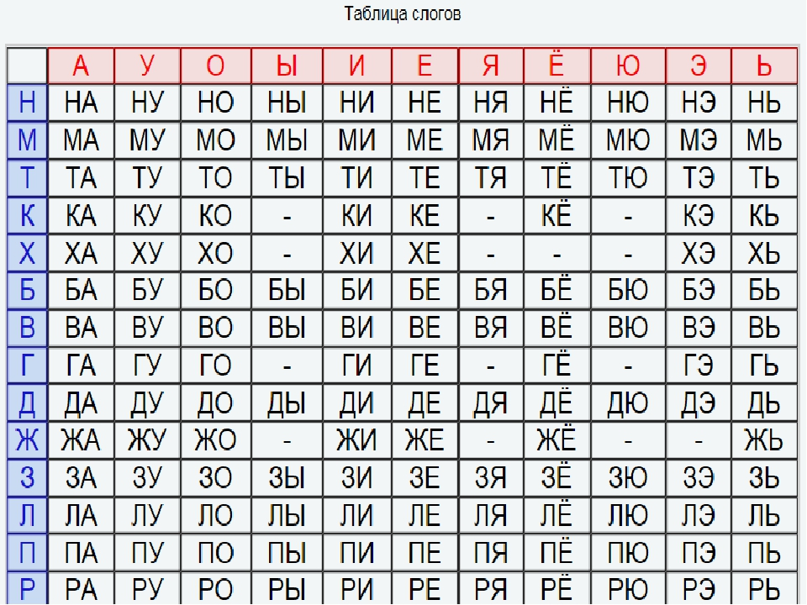

**2.Выполни задания:**

1. Читай «по кругу» целыми словами.

собачья  
соломка  
стережёт  
хозяйское  
не пускает  
постелена

сытно

добро

любят

холодно

печка

будка

густая

тёплая

просто

кормят

бегает

по морозу

G:\..\AppData\Local\Temp\FineReader11\media\image43.jpeg

1. На каждом этаже - трое: кот, пёс, мышонок. На­пиши, чьи окна занавешены?

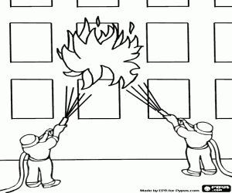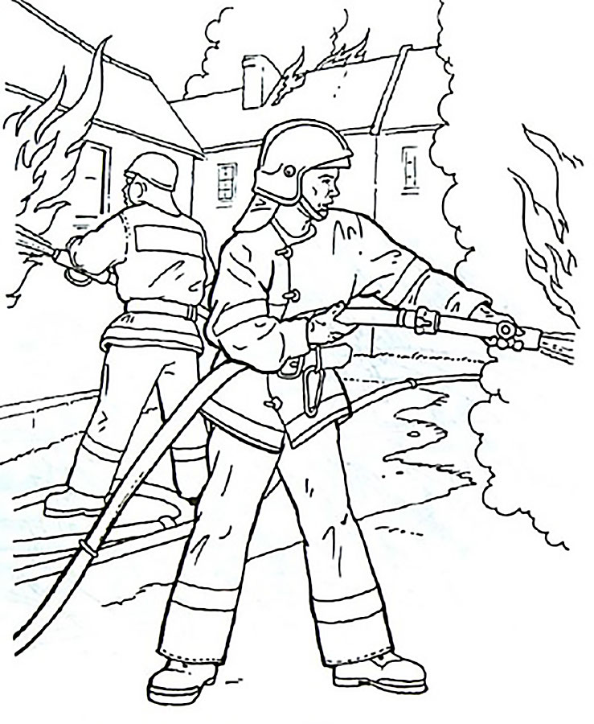

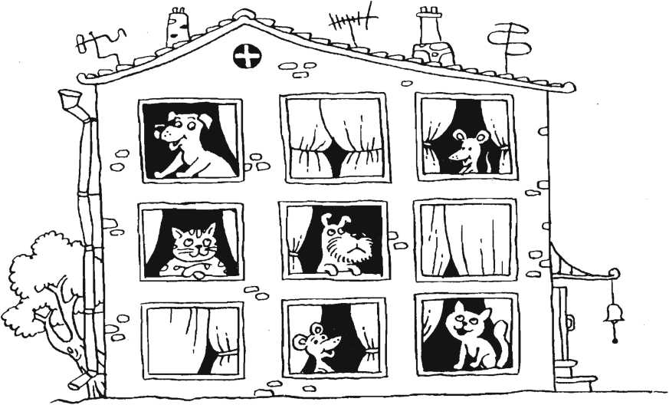

**3.**Читай скороговорку « по кругу», увеличивая ско­рость.

Наш Полкан попал в капкан.

**4**.Прочитай вопросы и ответы, выделяя голосом подчёркнутые слова.

У Шарика густая шубка? У Шарика густая шубка.

У Шарика густая шубка? У Шарика густая шубка.

У Шарика густая шубка? У Шарика густая шубка.

**5**.Прочитай предложения, распределяя правильно дыхание.

(вдох) \И дом у него без печки (вдох) - \просто собачья будка, (вдох) \а там соломка постелена, (вдох) \а ему не холодно.

**6**.Какой слог надо добавить, чтобы получилось сло­

ва? Напиши эти слова.

мис мае реп лож чаш бан

**7.**Подумай и установи связь между словами первой

пары. Дополни вторую пару.

ЧАЙ СУП ВОДА ПИЩА САХАР ? ЖАЖДА ?

**8**.Прочитай рассказ, распределяя дыхание. (вдох)\

Собака

У Шарика шуба густая, тёплая. Он всю зиму по морозу бегает. И дом у него без печки - про­сто собачья будка, а там соломка постелена, а ему не холодно. Шарик лает, хозяйское добро стережёт, злых людей не пускает, за это все его любят да сытно кормят.

Е. Чарушин.

**9**.Выбери из рассказа «Собака» два предложения, читай их многократно, стараясь довести скорость чтения до предела возможностей.

**10**.Прочитай рассказ «Собака» в трёх темпах: мед­ленно, средне, быстро.

**11.Раздели слова на слоги. Переставь слоги и полу­чи новое слово.**

СОСНА БАНКА,

НАВЕС НОРА

**12.Перескажи рассказ «Собака».**